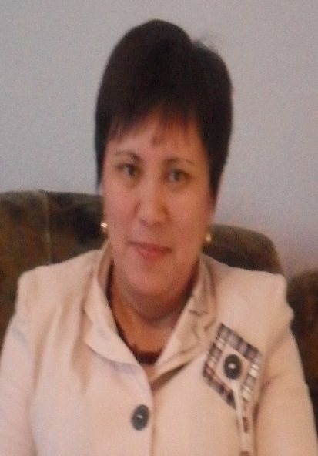
Білімі: Жоғары, ЕҰУ 1995 жыл Қызметі: Астрахан №1 орта мектебінің бастауыш сынып мұғалімі және директордың тәрбие ісі жөніндегі орынбасары Санаты: педагог - зерттеуші Педагогикалық тәжірбиені қолдану және оны енгізу: « Оқу және жазу арқылы сыни тұрғыдан ойлауды дамыту»
Халқымыздың рухани көсемі Ахмет Байтұрсыновтың: «Мұғалім әдісті көп білуі керек, оларды өзіне сүйеніш, қолғабыс нәрсе есебінде қолдану керек»-деген сөзін басшылыққа ала отырып, жаңа технология әдістерін өз сабақтарында үнемі пайдаланып отырады.
Сабақ- ұстаздың көп ізденуінен, көп еңбектенуінен туатын педагогикалық шығарма. Ал осы «шығарманы» алдында отырған оқушыларға игерту де оңай шаруа емес. Ол үшін мұғалімнің біліктілігі, іскерлігі, көптеген әдіс-тәсілдерді қолдана білу, шебер ой өрнегі болуы керек. Осы мақсатта 2009-2010 жылы «Оқу мен жазу арқылы сыни тұрғыдан ойлауды дамыту» жобасы бойынша семинар курсын оқыды. Жыл сайын өтетін конференцияларында тәжірибе алмасып отырады. 2014 жылы ІІ деңгейлік курсын оқып тәжірибеде қолданды. 2019 жылы жаңартылған білім мазмұны бойынша оқып, бірінші сыныпты қабылдады. Демек, оқытудың тиімді жолдарын қарастыру, оны іске асыру бірден бір өмір талабы болмақ.
Жазу жұмыстарын түрлі мақсатта түрліше
ұйымдастырудың тиімділігі неде?
Оқушы үшін тиімділігі | Мұғалім үшін тиімділігі
Кез келген тақырыпта еркін жазуға үйренді. | Әр баланың қабілетін, ішкі жан дүниесін сезіп отырады.
Өзі айта алмағанды,жазбаша жеткізеді. | Түрлі жағдайларда тез жол таба біледі
Өмір туралы өзіндік көз қарасы қалыптасты. | Жоспарлы түрде келесі қадам жасауына көмек болды.
Бірін-бірі қайталамауға тырысты,себебі әркім өз басынан өткендерінен жазды емес пе? | Білімді меңгеруде еркін шығармашылық орта қалыптастырады.
Өзіндік жазу стилі қалыпасты. | Көп шаршамайды.
Өзін қоршаған ортадан өзіне қажеттісін ала білді. | Уақытты үнемді пайдаланады.
Қазіргі кездегі мектептердің тәрбие процесіне «Рухани жаңғыру»бағдарламасының міндеттері контексінде білім алушылардың рухани-адамгершілікжәне патриоттық тәрбиесінің формалары мен тәсілдері, балалардың әлеуметтік маңызды бастамалары белсенді енгізілуде, мектептің, ата-аналар қауымдастығының, әлеуметтік әріптестердің, әсіресе түрлі балалар қоғамдарының, қоғамдық формальды емес бірлестіктерінің қазіргі заманғы әдістерін іздеу және күшін шоғырландыру жүзеге асырылуда.

